Словообразование. Детеныши животных.
Рассмотрите рисунок и назовите детеныша животного. Например: кошка – котята, и так далее.
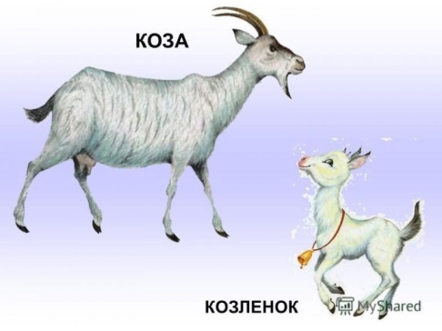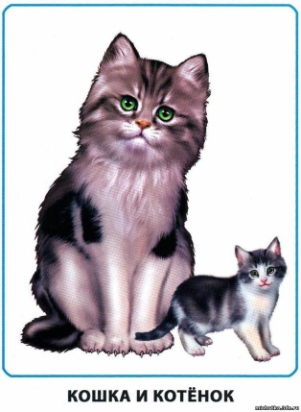
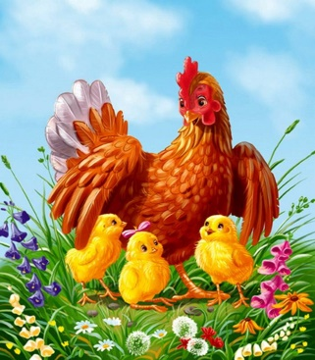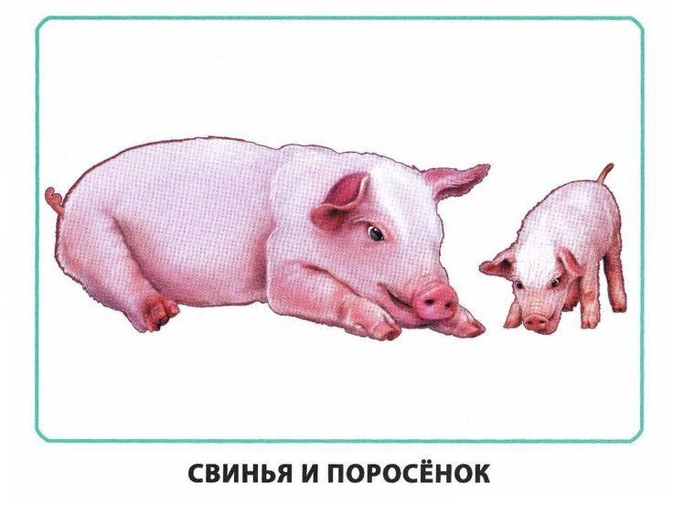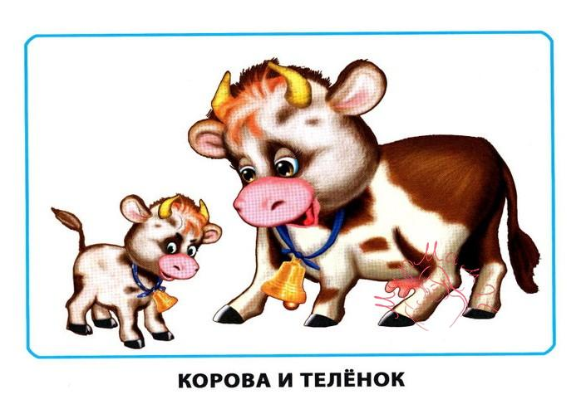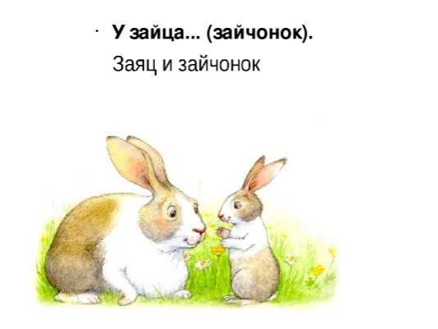
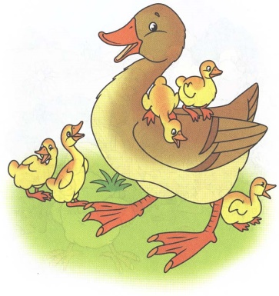

Игра « Назови ласково»
Коза –козочка,
Кошка-….
Курица-….
Свинья-….
Корова-…
Попросите ребенка составить рассказ о любом животном из 4-5 предложений.
Кто это? Опиши его, как выглядит . Где живет? Чем питается? Кто за ним ухаживает? Твое отношение к нему .
Образец рассказа.
Это кошечка . У нее зеленые глазки, короткие ушки, пушистый хвост, мягкие лапки, есть коготки. Она умеет ловить мышей. Живет дома. За ней ухаживает люди. Они кормят ее молочком и рыбкой. Мне нравятся кошечки.

